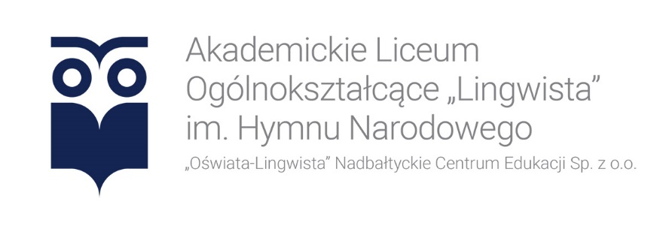
Szkolny zestaw podręczników Rok szkolny 2022/2023
Klasy 4

Przedmiot | Tytuł | Autor/autorzy | Wydawnictwo | Numer dopuszczenia podręcznika
Język polski | PONAD SŁOWAMI. Klasa 4  Podręcznik do j. polskiego liceum i technikum. Zakres podstawowy i rozszerzony. | Joanna Kościerzyńska, Anna Cisowska, Aleksandra Wróblewska, Małgorzata Matecka, Anna Równy, Joanna Ginter | Nowa ERA  2022
Proszę nie kupować podręczników do języków obcych. Ostateczny podręcznik zostanie podany na początku roku szkolnego
po egzaminie sprawdzającym poziom znajomość języka.
Język angielski | Password Reset C1/C2  Repetytorium maturalne | M. Rosińska, Lynda Edwards  Marta Rosińska, Lynda Edwards, Monika Cichmińska | Macmillan | NPP: 954/5/2021  1139/2022
 | Repetytorium maturalne | M. Umińska, B. Hastings, D. Chandler, R. Fricker, B. Trapnell | Pearson | 843/2017
Język niemiecki | Infos aktuell 3 (podręcznik i ćwiczenia) | T. Gajownik, N. Drabich, B. Sekulski,  C. Serzysko | Pearson | Numer dopuszczenia: NPP 1026/3/2020
Język francuski | Le Nouveau Taxi 1 | Robert Menand, Guy Capelle | Haschette | Le Nouveau Taxi 1
Język hiszpański | Descubre 3 | Małgorzata Spychała-Wawrzyniak, Xavier Pascual López, Agnieszka Dudziak-Szukała, Arleta Kaźmierczak, José Carlos Garcίa González | Draco | 996/3/2020
Historia | Poznać przeszłość 4. Zakres podstawowy.  Podręcznik do historii dla LO i technikum | Jarosław Kłaczkow, Stanisław Roszak | Nowa Era | Brak dopuszczenia
 | Zrozumieć przeszłość 4. Zakres podstawowy.  Podręcznik do historii dla LO i technikum. Zakres rozszerzony | R. Śniegock,i A. Zielińska | Nowa Era | Brak dopuszczenia
Wiedza  o społeczeństwie | W centrum uwagi 4 Podręcznik do wiedzy o społeczeństwie dla LO i technikumzakres rozszerzony | L. Czechowska,S. Derlich | Nowa Era | Brak dopuszczenia
Matematyka  klasa 4a | MATeMAtyka 4 zakres podstawowy i rozszerzony | Jolanta Wesołowska , Wojciech Babiański , Lech Chańko , Joanna Czarnowska Gandalf.com.pl | Nowa Era | 988/4/2022
Matematyka  Klasy 4b,c | MATeMAtyka 4 zakres podstawowy | Jolanta Wesołowska , Wojciech Babiański , Lech Chańko , Joanna Czarnowska Gandalf.com.pl | Nowa Era | 971/4/2022
Fizyka | Do klasy (mat-fiz)  1. Fizyka 4, podręcznik, liceum  i technikum, zakres rozszerzony | M. Fijałkowska, B. Sagnowska, J. Salach | WSiP | Brak dopuszczenia
 | 2. Fizyka, zbiór zadań, liceum  i technikum, zakres rozszerzony, cz. 4 | 2. K. Nessing, J. Salach, A. Bożek
Chemia  (kontynuacja z kl.3) | Dla klasy biol. - chem.:  To jest chemia 2. Chemia organiczna. Podręcznik dla liceum ogólnokształcącego i technikum.  Zakres rozszerzony. | M. Litwin, Szarota Styka-Wlazło,  J. Szymońska | Nowa Era | 991/2/2020
Biologia | Biologia na czasie 4 | Franciszek Dubert, Marek Jurgowiak, Władysław Zamachowski | Nowa Era
 | Zbiór zadań z biologii | D. Witowski, S. Witowski |  | Brak dopuszczenia
Geografia | Dla klasy mat.- geo.:  Oblicza geografii 4.  Podręcznik dla liceum ogólnokształcącego  i technikum, zakres rozszerzony | Tomasz Rachwał, Czesław Adamiak, Marcin Świtoniak | Nowa Era | 973/4/2022

